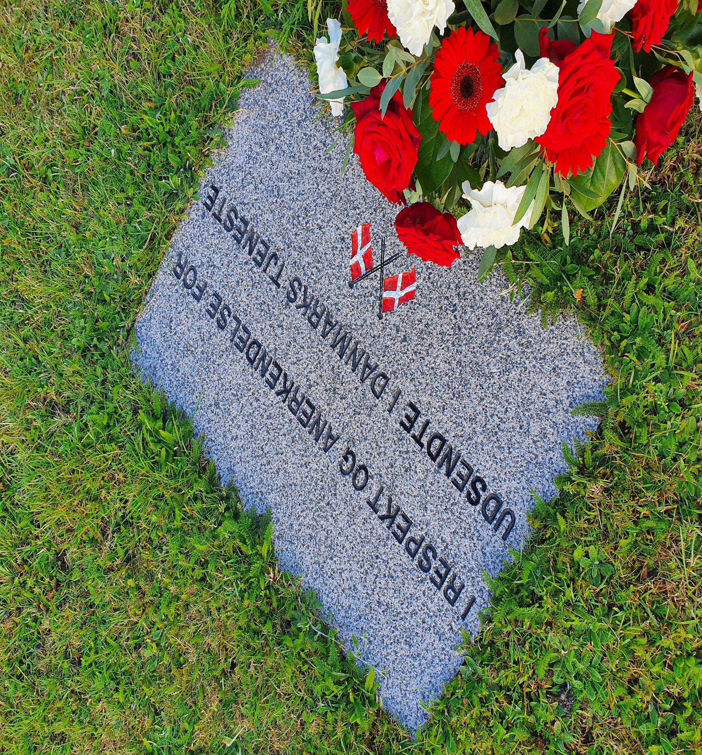

**Flagdag**  
Aabenraa Kommune inviterer til højtideligholdelse af   
Den Nationale Flagdag for Danmarks Udsendte:  
  
**tirsdag 5. september 2024, kl. 16.30 i Frøslevlejren.**

**Tilmelding til arrangementet er ikke nødvendig, men kan ske til jrko@aabenraa.dk eller tlf. 29 27 71 09.**

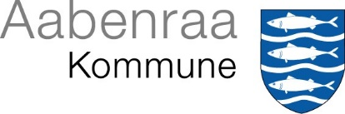

**Program:**

16.30 Ankomst og opstilling ved flagstang og mindesten

Honnør for flaget og tale ved borgmesteren

Gæstetale ved Peter Seehagen, FN soldat hold 2 i det tidligere Jugoslavien

Kransenedlæggelse og 1 minuts stilhed

Sang: Det haver så nyligen regnet

17.00 Aabenraa Kommune er vært ved let aftensmad

18.00 Arrangementet slutter.



Kort over Frøslevlejren:

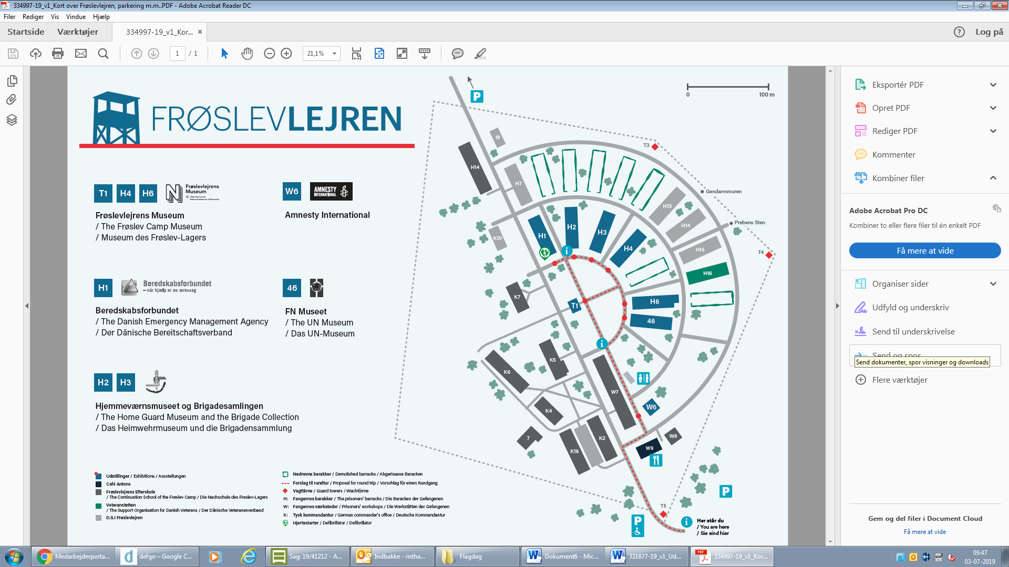

**Mindesten  
for udsendte**

*Adresse: Lejrvejen 105, 6330 Padborg*